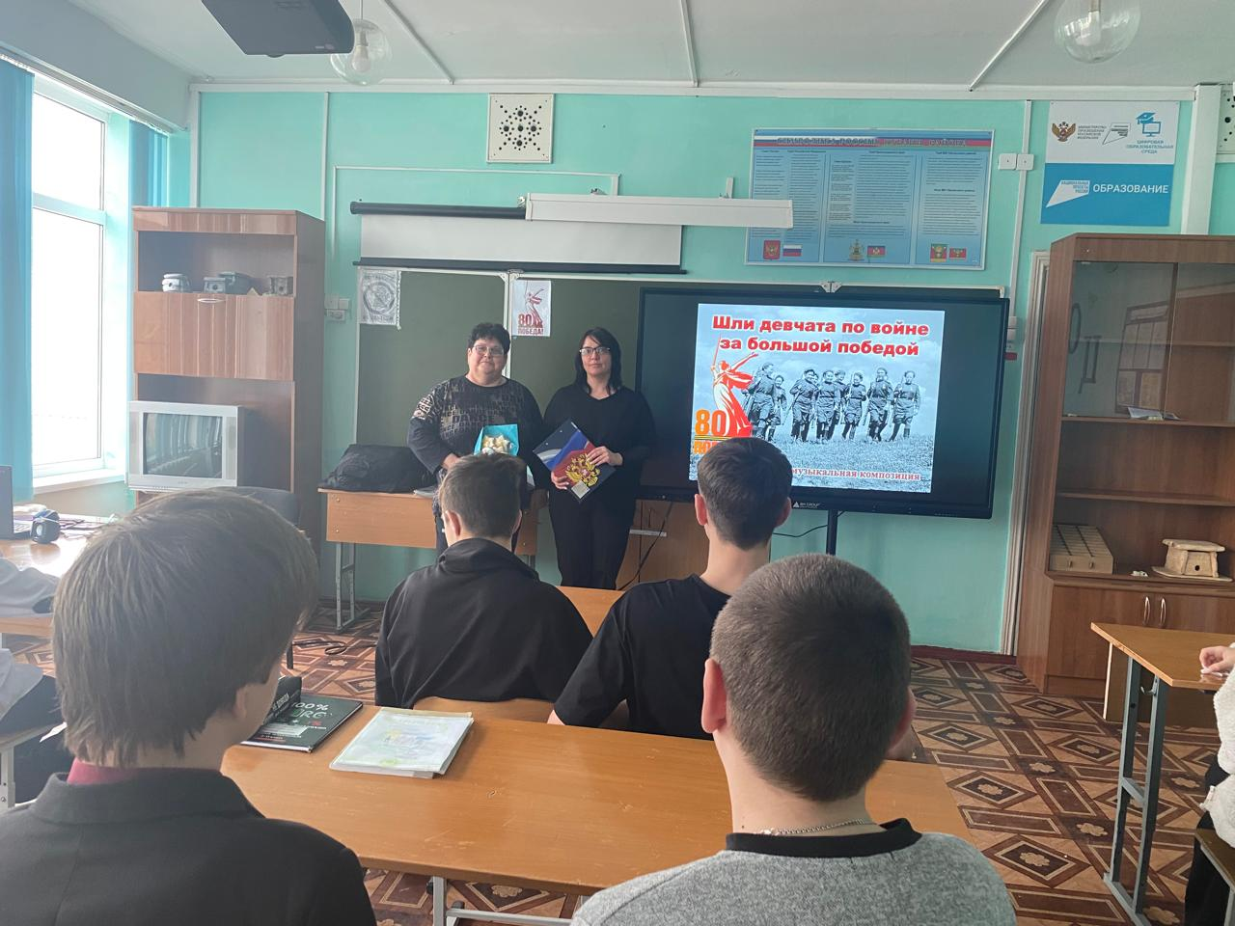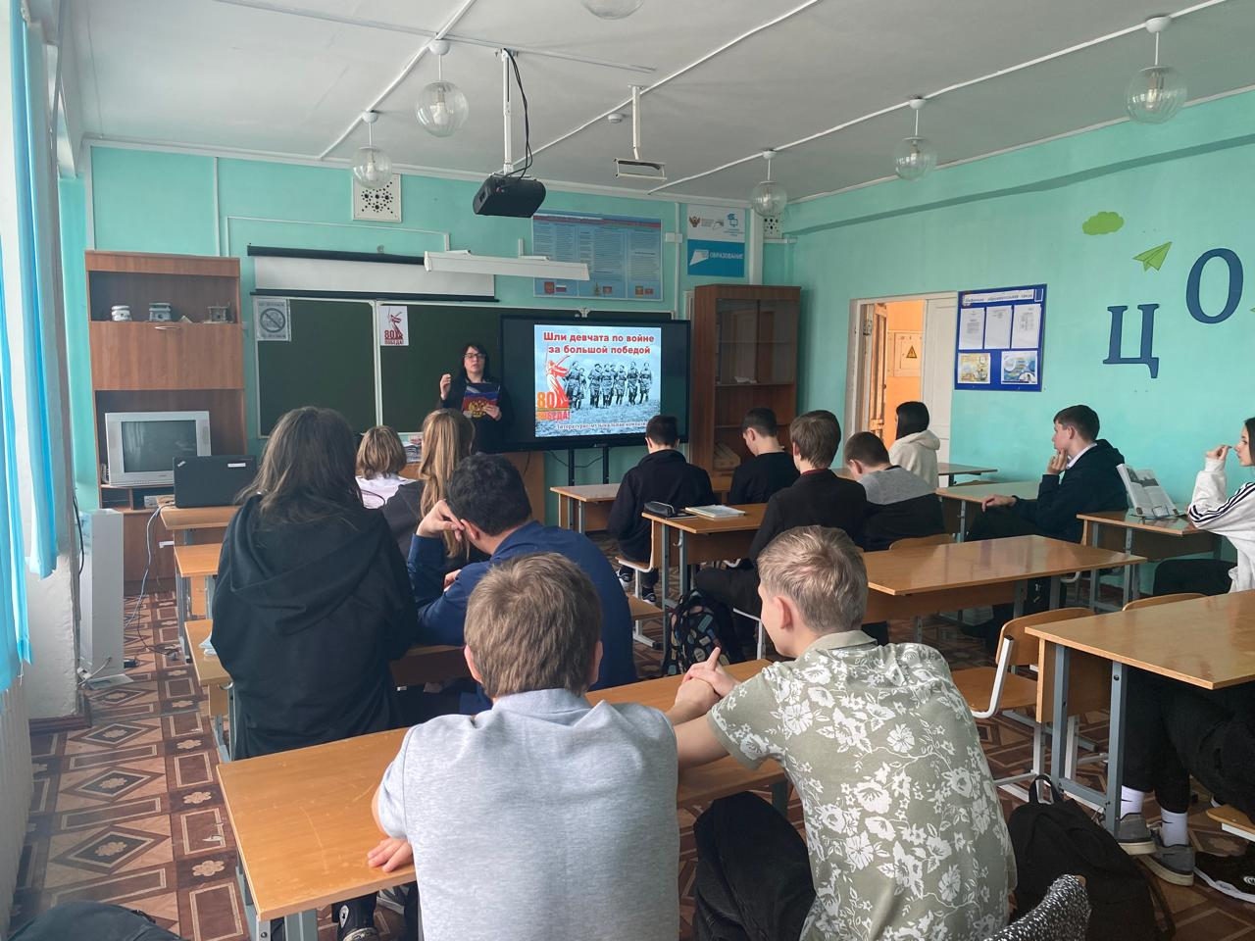
7 марта для обучающихся 9-х классов сотрудниками Межпоселенческой ЦРБ проведен Урок Мужества «Шли девчата по войне за большой победой».

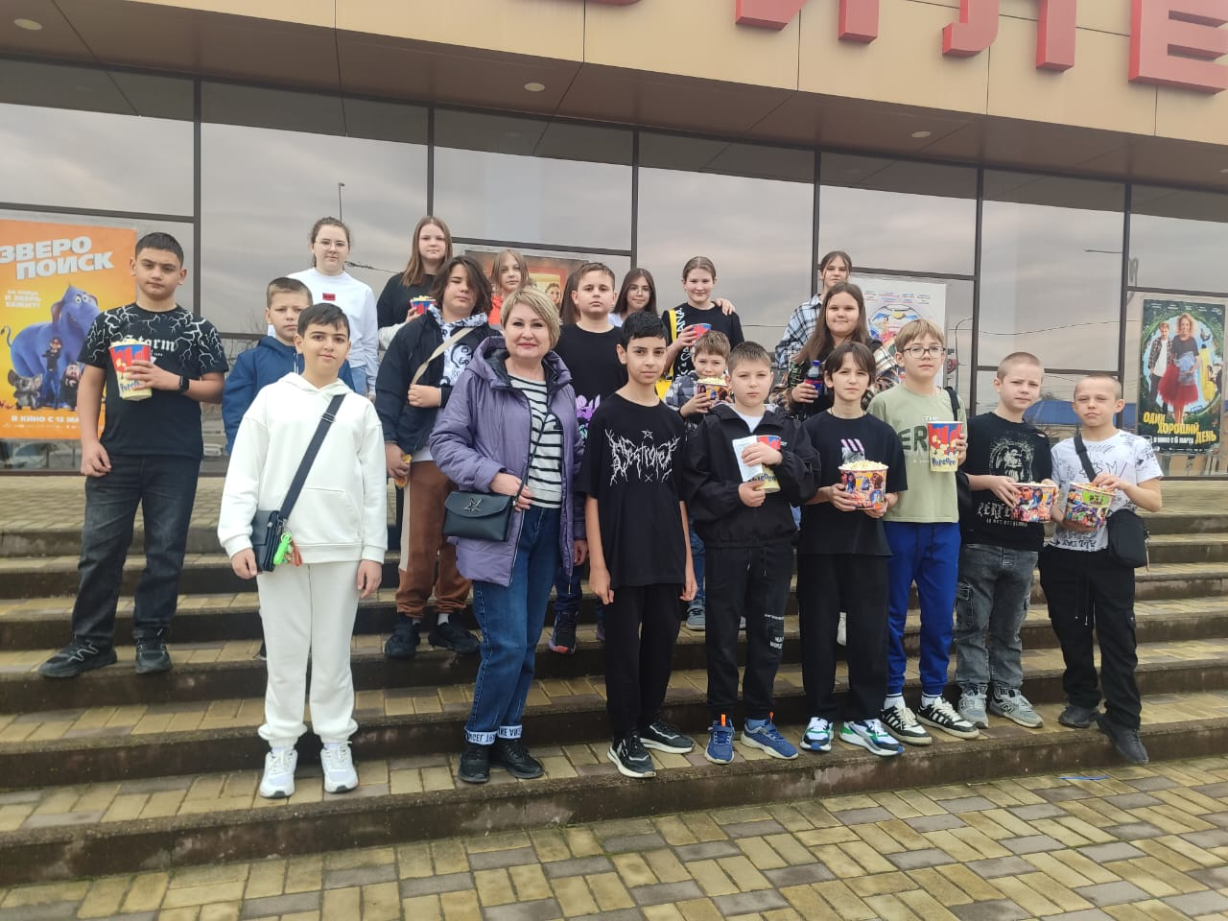
26 марта обучающиеся 5 «В» класса посетили кинотеатр «Юбилейный». Ребята посмотрели замечательный семейный фильм «Пальма 2».

